VIAJE TURÍSTICO – CULTURAL DE 1 DÍA

GEOPARQUE MUNDIAL
DE LA UNESCO
VILLUERCAS – IBORES – JARA
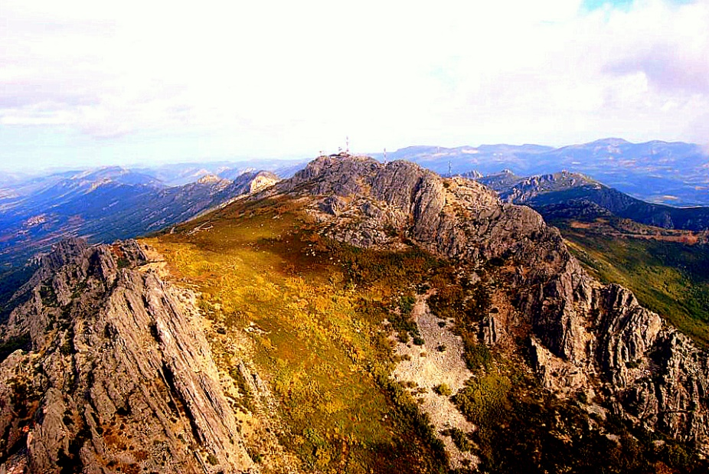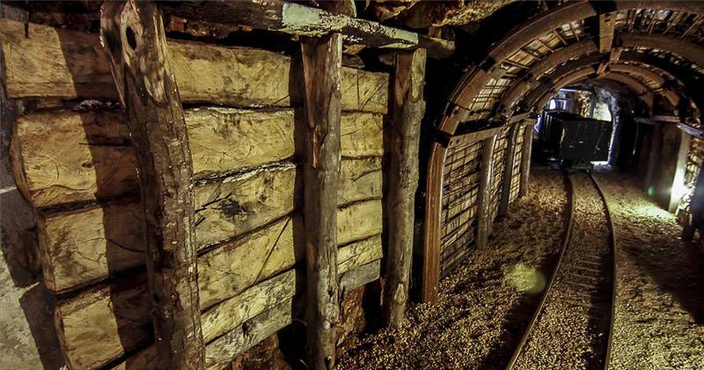
14 DE MARZO DE 2018
- Salida de Piornal sobre las 8 horas
- Llegada a Cañamero a las 10:30 horas
- Visita guiada al Centro de Interpretación del Geoparque y visualización de audiovisual en 3D con gafas virtuales (duración de la visita 1 hora aproximada)
- Ruta guiada por el Geoparque donde visitaremos diferentes Geositios. (Duración 2 horas)
- Comida en Restaurante de Cañamero.
- De 17 a 19 de la tarde: Visita guiada a las Minas de Logrosán: Centro de Interpretación, Sala Negra, Mina y Museo. (Duración: 2 horas)
- Regreso a Piornal.

¡PLAZAS LIMITADAS!

FECHA LÍMITE PARA APUNTARSE:
26 DE FEBRERO EN EL MUSEO DE JARRAMPLAS

PRECIO POR PERSONA:
25€ (todo incluido)
*El precio puede sufrir una pequeña variación en función del número de personas que se apunten.
** Para que el viaje se realice tiene que haber como mínimo 28 personas apuntadas. En este caso se viajaría en minibús y el precio sería de 27€.

O r g a n i z a : Área de Turismo del Ayuntamiento de Piornal.

